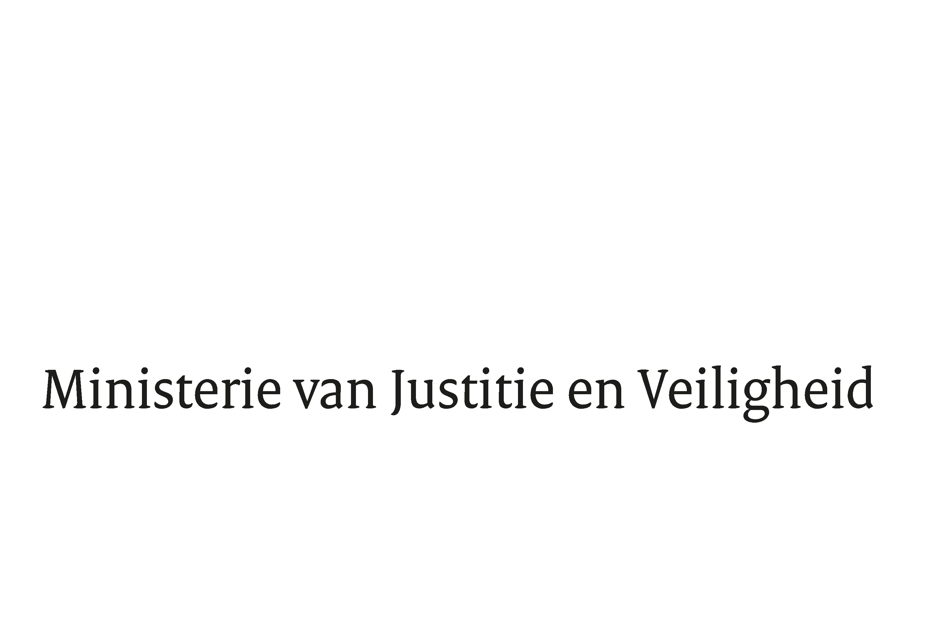

> Retouradres Postbus 20301 2500 EH Den Haag
Aan de Voorzitter van de Tweede Kamer
der Staten-Generaal
Postbus 20018
2500 EA DEN HAAG

Datum | 18 november 2020
Onderwerp | Lijst van vragen en antwoorden Vreemdelingenbeleid - Landenbeleid Libië, Syrië, Guinee en Venezuela
Directoraat-Generaal Migratie
Directie Migratiebeleid
Asiel, Opvang en Terugkeer

Turfmarkt 147
2511 DP Den Haag
Postbus 20301
2500 EH Den Haag
www.rijksoverheid.nl/jenv

Ons kenmerk
3051687

Uw kenmerk
19637

Bij beantwoording de datum en ons kenmerk vermelden. Wilt u slechts één zaak in uw brief behandelen.

De vaste commissie voor Justitie en Veiligheid heeft mij een aantal vragen ter beantwoording voorgelegd over mijn brieven inzake het

Landenbeleid Libië (d.d. 30 juni 2020, Kamerstuk 19637, nr. 2637), het Landenbeleid Syrië (d.d. 30 juni 2020, Kamerstuk 19637, nr. 2638), het Landenbeleid Guinee (d.d. 30 juni 2020, Kamerstuk 19637, nr. 2639) en het Landenbeleid Venezuela (d.d. 25 augustus 2020, Kamerstuk 19637, nr. 2649).

In de bijlage bij deze brief beantwoord ik deze vragen.

De Staatssecretaris van Justitie en Veiligheid,

Ankie Broekers-Knol

